产品说明文档
人机协同助学智能体
使用说明与特色优势
嵌入《管理学》课程全教学周期的人机协同助学系统
北京化工大学 · 经济管理学院
《管理学》课程组 · 2026 年秋季学期
版本 V1.0 · 2026 年 11 月
目录
一、产品概述 1
二、快速开始 1
（一）演示账号 1
（二）运行方式 1
（三）界面皮肤切换 1
三、学生端使用说明 1
（一）课程主页 1
（二）AI 答疑 1
（三）一人一题练习 1
（四）课前案例征集 1
（五）课程考核 1
（六）个人设置 1
四、教师端使用说明 1
（一）教师主控台 1
（二）案例池管理 1
（三）AI 智能出题考核 1
（四）学情统计 1
（五）模型接入 1
（六）研讨论坛与作业管理 1
五、特色与优势 1
（一）教学闭环：AI 嵌入全周期，且始终"教"而不是"替" 1
（二）个性化：两个差异化引擎 1
（三）产品设计：双皮肤、双端、仪式感 1
（四）工程技术：可配置、可演示、可联调 1
六、建议演示路径 1
七、当前阶段说明 1

执行摘要
人机协同助学智能体是一款嵌入《管理学》课程全教学周期的 AI 助学工具，覆盖"课前案例征集 → 课堂一人一题练习 → 过程性评价沉淀 → 个性化模拟面试考核 → 评分反馈"的完整教学闭环。
产品为四类角色分别构建完整动线：学生获得"人人有题练、题题有反馈"的个性化训练，教师获得"圈人出题、一键复核、学情可视"的治理能力；AI 在各个环节承担教练与助教角色——引导思考、点评表达，而不直接给出标准答案。
本文档面向产品使用者与评审者，提供快速开始、学生端与教师端分步使用说明、特色优势分析与演示路径建议，并附关键页面实拍截图十五张。

功能模块 | 角色体系 | 界面皮肤 | 质量验证
5 大模块 | 4 类角色 | 2 套皮肤 | 39 项断言

一、产品概述
人机协同助学智能体不是单一的聊天窗口，而是为四类角色（学生、助教、教师、管理员）分别构建完整动线的教学协同系统：学生获得"人人有题练、题题有反馈"的个性化训练，教师获得"圈人出题、一键复核、学情可视"的治理能力。
AI 在各个环节承担教练与助教角色——引导思考、点评表达，而不直接给出标准答案。产品基础信息如下表所示。
项目 | 说明
课程载体 | 《管理学》（北京化工大学经济管理学院 · 2026 秋季学期 · 3 学分 / 48 学时 / 86 名学生）
终端形态 | Web 端（Element Plus，桌面浏览器）+ H5 端（Vant，手机宽度自适应，同一套账号与数据）
角色体系 | 学生 / 助教 / 教师 / 超级管理员，路由级权限控制
界面风格 | 双皮肤：「云课笺」（默认，暖纸卡片风）与「墨读」（学报编辑排版风），一键切换、刷新保持
模型接入 | OpenAI 兼容协议，页面内可配置服务商、模型、密钥与助教人设，默认预填阶跃星辰接口
技术栈 | Vue 3.5 + Vite 8 + Element Plus / Vant + Pinia + ECharts

二、快速开始
本章给出演示账号、运行方式与界面皮肤切换方法，帮助读者快速完成环境准备并进入演示状态。

（一）演示账号
系统内置五个演示账号，密码均为 123456，登录页提供角色标签一键快捷填入，登录时可选择进入 Web 端或 H5 端。
账号 | 姓名 | 角色 | 建议演示用途
student | 张同学 | 学生（管理类） | 学生动线主演示
student2 | 李骁 | 学生（工科类） | 演示学科背景差异化出题
ta | 李助教 | 助教 | 协助视角（主控台只读）
teacher | 王教授 | 教师 | 教师治理动线主演示
admin | 系统管理员 | 超级管理员 | 全部功能与模型接入
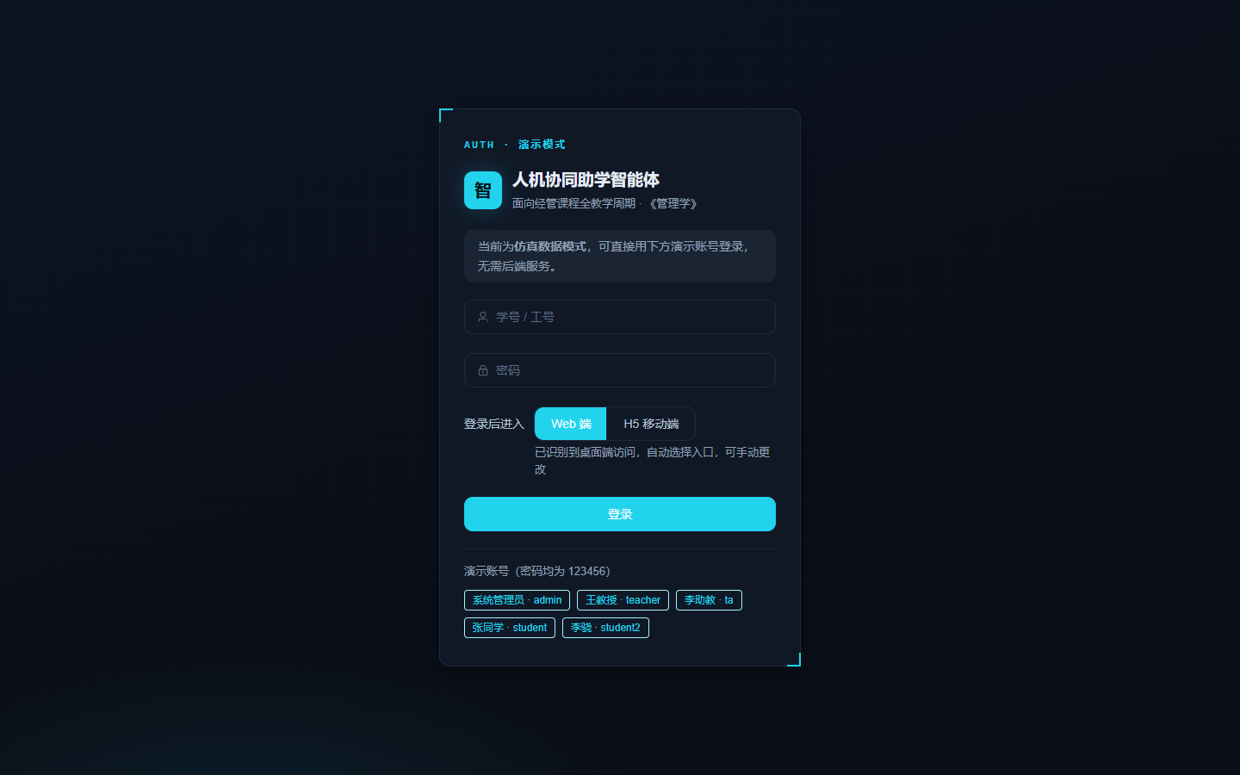

图 1 登录页：角色标签一键快捷填入（二）运行方式
方式 | 操作
公网链接（推荐） | 浏览器打开 https://zhuxue-agent.app.workbuddy.host/?sharecode=Z7X276B67K ，用演示账号登录即可
本地运行 | 进入 frontend 目录执行 npm install，随后 npm run dev（开发，默认 5173 端口）或 npm start（构建后生产预览）
手机预览 | 手机与电脑连接同一 WiFi，访问 http://<电脑IP>:5173/m/course；H5 端按 480px 手机宽度设计，桌面浏览器打开自动居中模拟手机

（三）界面皮肤切换
两套皮肤可在三处入口切换：H5 端底部导航栏右侧胶囊按钮、Web 端顶栏右侧切换按钮、H5"我的 → 外观"弹层。切换记录保存在本地，刷新后保持。
课程主页、一人一题、课程考核三个页面为结构级双形态——不只是换色，而是整块切换装帧；其余页面共享同一结构、仅切换配色与字体。

三、学生端使用说明
学生端覆盖课程主页、AI 答疑、一人一题练习、课前案例征集、课程考核与个人设置六个环节，本章按学习动线逐项说明。

（一）课程主页
课程主页是每日学习入口，集中呈现本周进度、今日待办、本节课案例与四宫格快捷入口（一人一题 / 课前案例 / 课程考核 / AI 答疑），顶部"开始提问"直达 AI 答疑。
云课笺皮肤下为问候卡加待办列表的工作台形态；切换至墨读皮肤后，同一页面整块重构为"学习学报"杂志封面：衬线巨型标题、斜体朱砂强调词、虚线脚注导航与三栏目录（TODO 今日待办 / CASE 本节课案例 / PROGRESS 我的进度）。
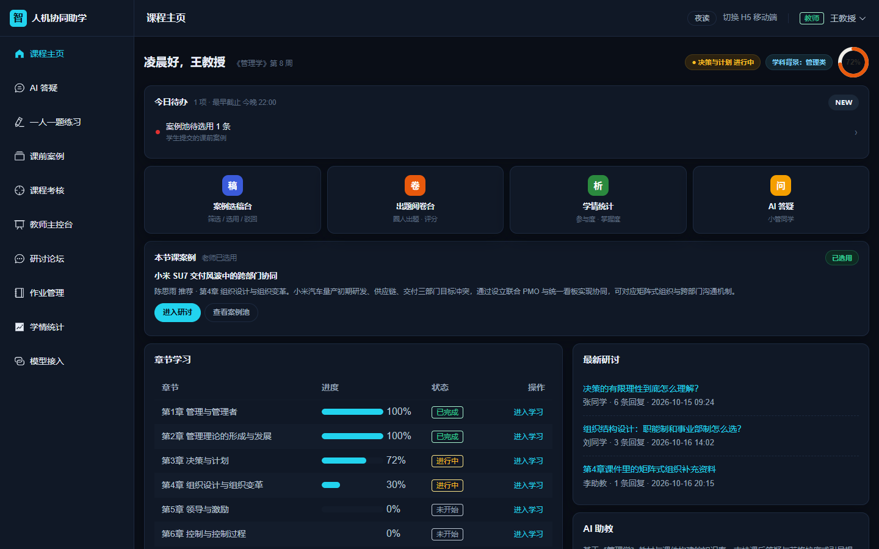

图 2 Web 课程主页 · 云课笺皮肤（二）AI 答疑
AI 答疑页（Web 端 /ask，H5 端 /m/ask）支持自然语言对话，具备两项实用能力：
- 对话式意图跳转：直接输入"我想交作业""我要练习""看考核"等指令，本地规则引擎优先命中，返回可点击的跳转卡片直达对应页面，无需层层点击菜单；未命中时才转交大模型回答，离线环境下跳转能力依然可用。
- 真实大模型问答：课程问题由已接入的大模型回答，每次请求自动携带系统提示词与最近 20 条对话历史，支持多轮追问与指代解析。
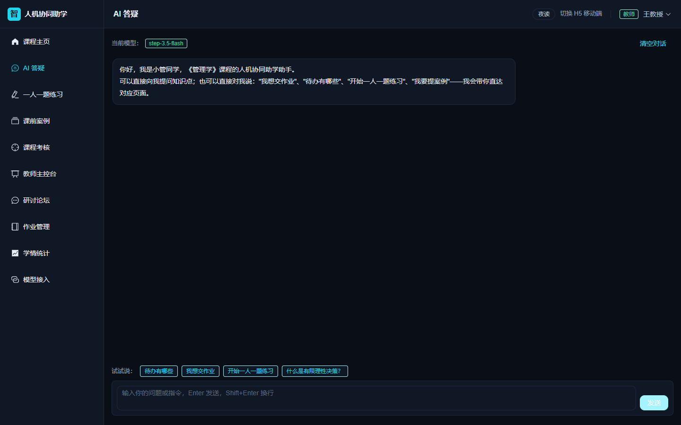
图 3 AI 答疑：真实大模型问答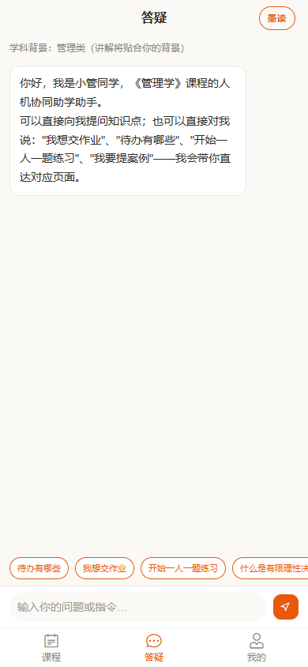

图 4 H5 AI 答疑：对话入口与快捷指令（三）一人一题练习
一人一题练习面向"大班教学中学生练习机会不足"的场景，四步完成一次训练：
- 选择考查章节与题型（案例分析 / 情景模拟 / 即兴演讲）；
- 点击生成题目，AI 结合学生学科背景生成专属情境题——管理类背景取材企业管理场景，工科类背景取材工程管理、生产运营场景；
- 在稿纸式作答区写下表达；
- 提交后获得 AI 三维反馈（观点结构 / 理论运用 / 表达逻辑），先肯定亮点，再给一条具体可操作的改进建议，不代替学生思考。
练习记录自动计入过程性评价，作为后续个性化考核出题的过程性依据。
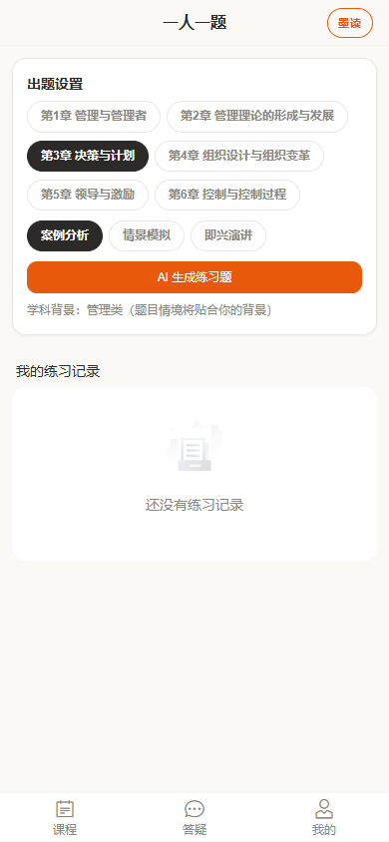
图 5 H5 一人一题：章节题型选择与 AI 生成练习题云课笺皮肤下，练习题以章节题型选择器与题卡呈现；墨读皮肤下则装帧为报纸专栏（COLUMN 07），AI 反馈装帧为朱砂红批。Web 端承载同一流程，右侧同步展示练习记录时间线。
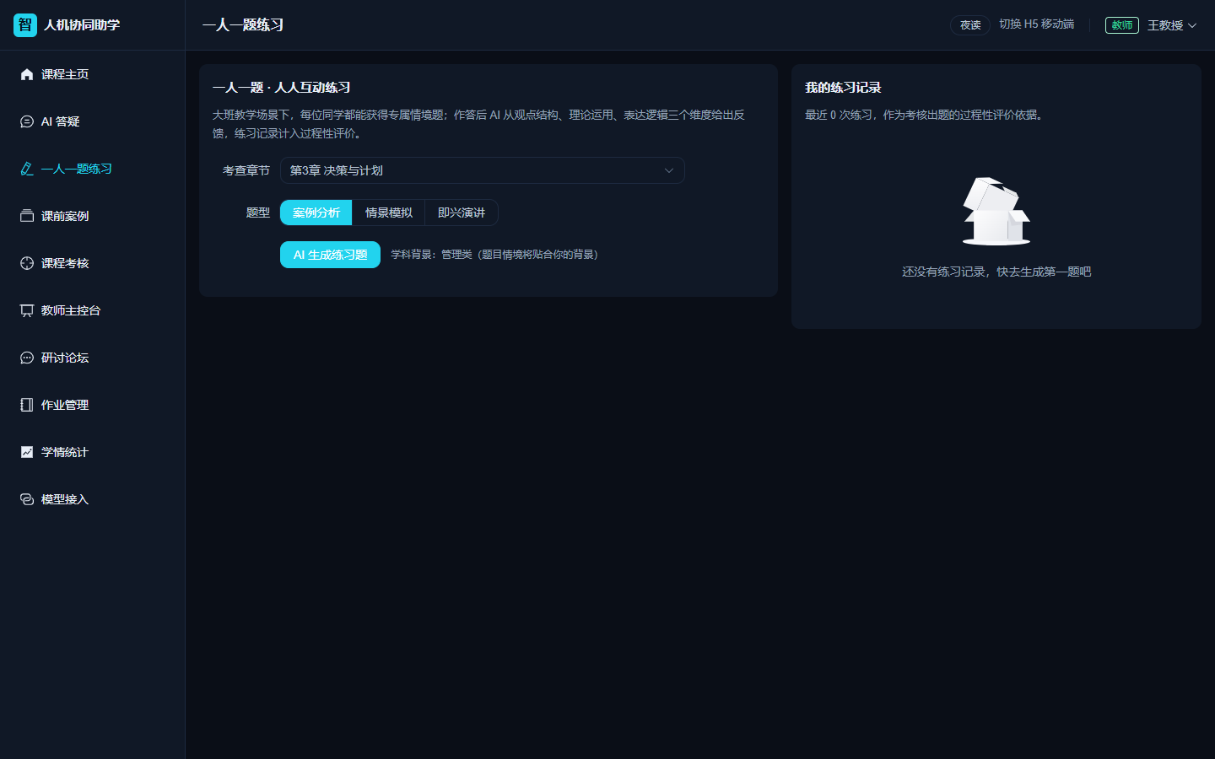

图 6 Web 一人一题练习页（四）课前案例征集
学生可将预习中发现的感兴趣案例提交至案例池，填写标题、章节与内容后，AI 辅助整理出一句话摘要与知识标签。教师选用后的案例会在课程主页置顶展示，成为课堂研讨素材，形成"学生提交 — AI 整理 — 教师选用 — 课堂共用"的闭环。
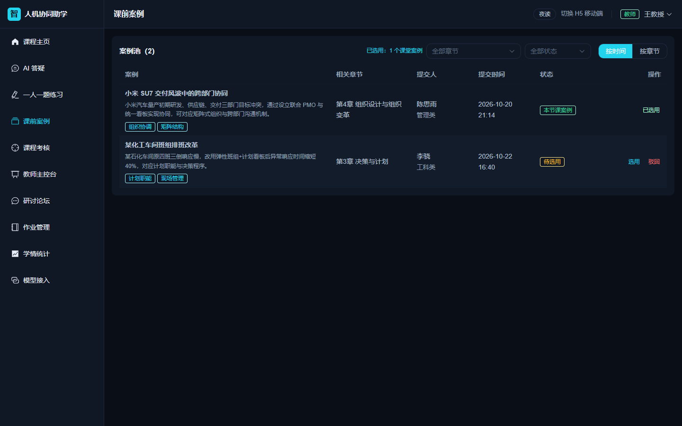

图 7 Web 课前案例页（五）课程考核
教师发布考核后，学生在此查看为自己定制的模拟面试题——题目由 AI 结合个人练习记录生成，未发布时页面呈现空态提示。学生提交作答后获得 AI 反馈，教师评分后以得分印章呈现。墨读皮肤下，题目、作答与反馈分别装帧为"面试函""回信"与"红批"，缓解在线考试的紧张感。
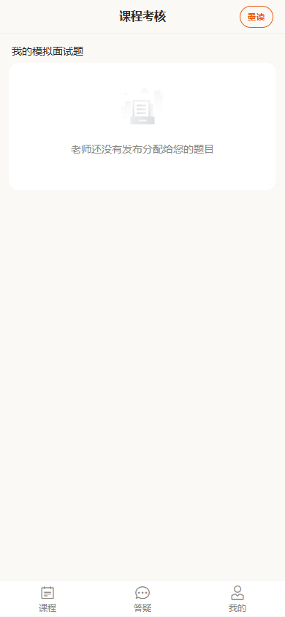

图 8 H5 课程考核：我的模拟面试题（未发布时空态）（六）个人设置
H5 端"我的"页面提供账号信息查看、学科背景设置（影响 AI 出题与讲解取材方向）、界面皮肤切换与退出登录。
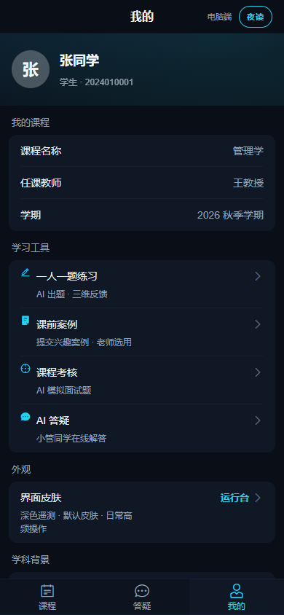

图 9 H5 我的页面四、教师端使用说明
教师端面向教学治理，提供主控台总览、案例池管理、AI 智能出题考核、学情统计、模型接入与研讨作业管理六项能力，本章逐项说明。

（一）教师主控台
教师主控台一屏总览课程统计卡片、进行中的作业跟踪与需要关注的学生预警；助教角色登录时该页面为只读视角。
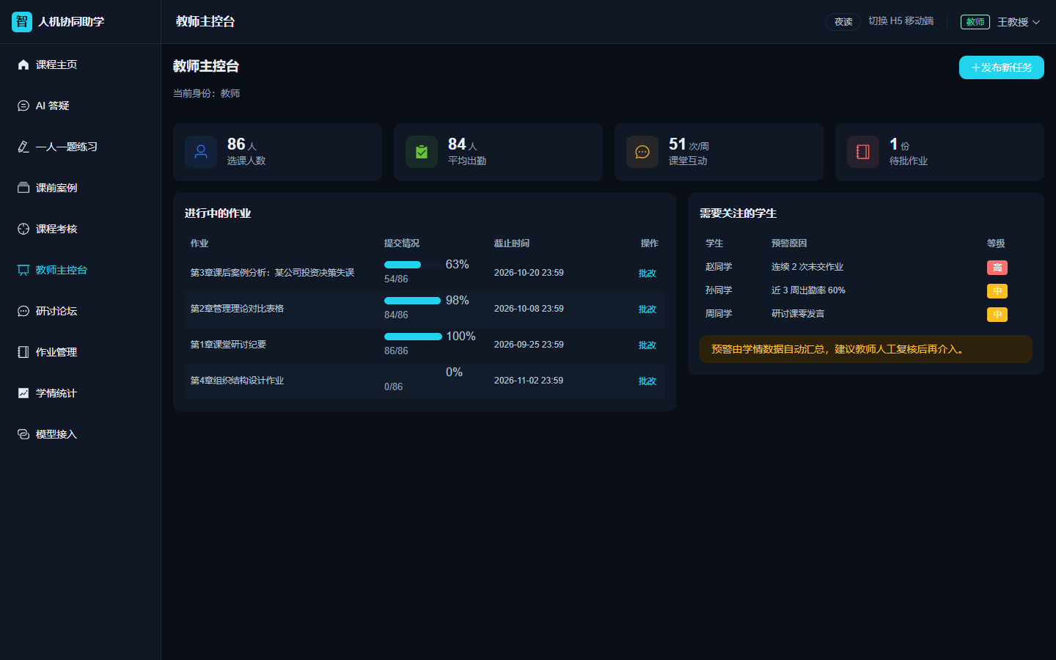

图 10 Web 教师主控台（二）案例池管理
教师在案例池中按章节筛选、排序学生提交的案例，查看 AI 整理的摘要与标签，执行选用（主页置顶）或驳回操作。

（三）AI 智能出题考核
课程考核模块实现"圈人选范围 → AI 逐人生题 → 教师复核 → 发布作答 → 评分"五步流程：
- 圈人选范围：勾选目标学生，划定章节、题型与难度；
- AI 逐人生题：结合每位学生的过程性评价生成个性化模拟面试题，评价薄弱的章节自动加大考查权重；每题附参考要点供教师复核，学生端不可见；
- 教师复核：逐题编辑、驳回或批量通过后发布；
- 学生作答：学生端收到面试题并提交，AI 生成反馈；
- 教师评分：打分后计入成绩。
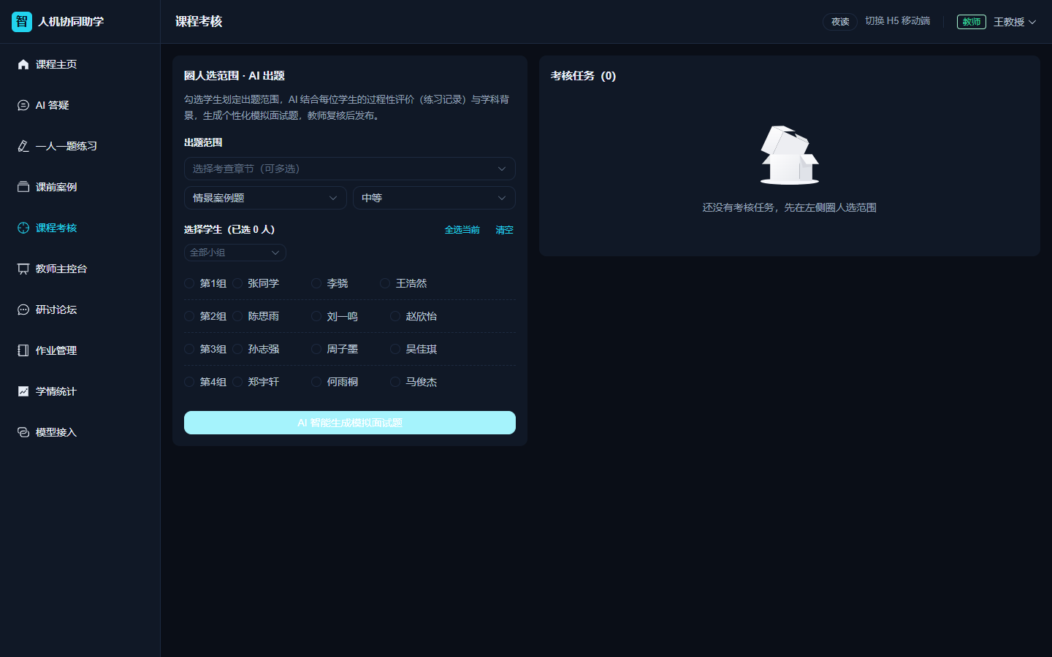

图 11 Web 考核：圈人选范围与复核任务台（四）学情统计
学情统计页以三图联看呈现班级学情：近六周教学趋势折线图、各章节掌握度雷达图与学生分层分布饼图，辅助教师定位薄弱章节与需要关注的学生群体。
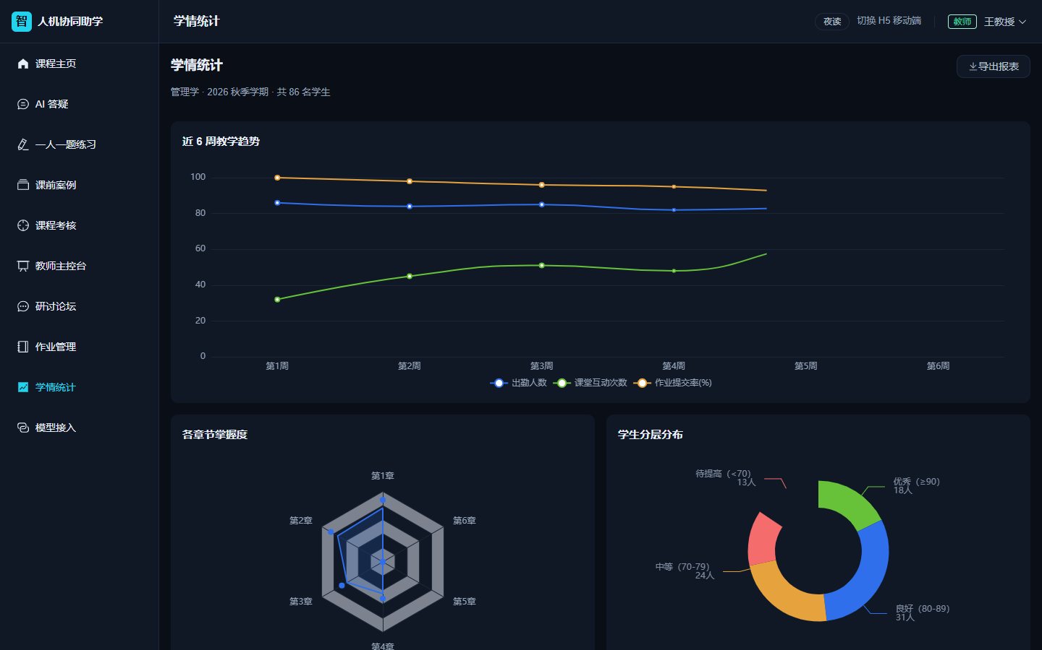

图 12 Web 学情统计（五）模型接入
模型接入页（仅管理员与教师可见）用于配置大模型服务：服务商、接口地址、模型名称（内置阶跃星辰多个候选，也可手动输入任何 OpenAI 兼容模型）、API 密钥、温度与助教人设。
"测试连接"按钮可一键验证当前配置；配置保存在本地，刷新不丢失，"恢复默认"一键还原。密钥输入框全程掩码，不会随截图或页面泄露。
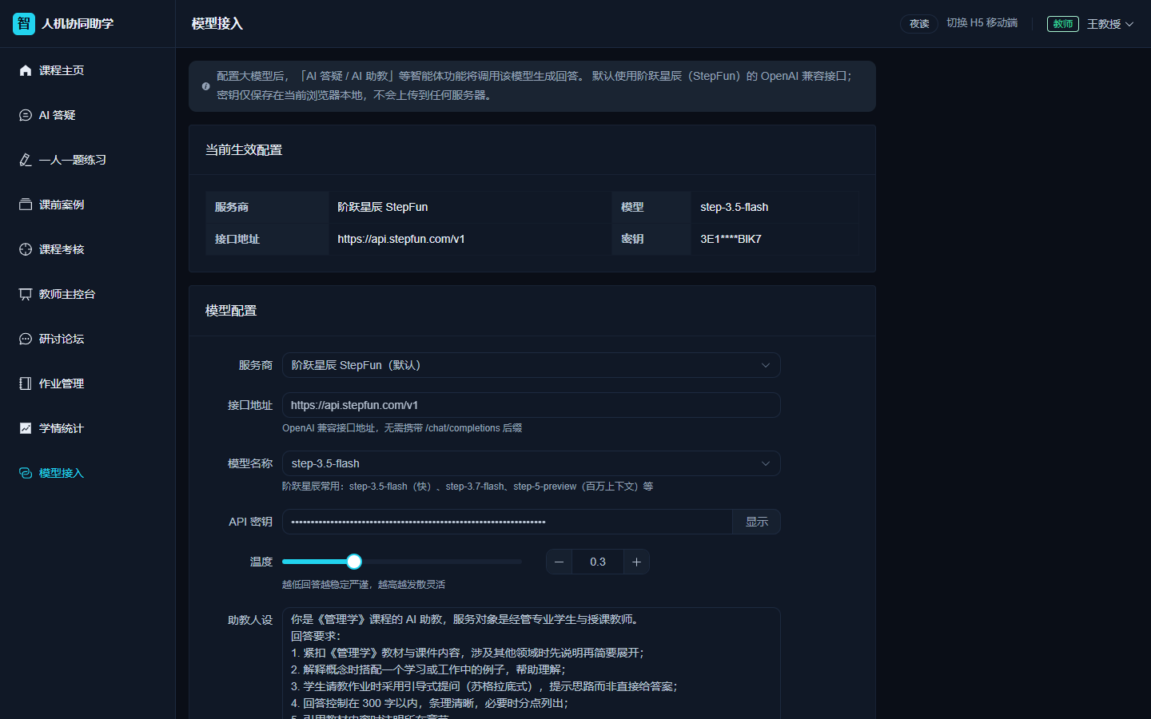

图 13 Web 模型接入配置（密钥掩码显示）（六）研讨论坛与作业管理
研讨论坛支持搜索、按章节筛选、置顶排序与发帖；作业管理支持状态筛选与截止倒计时，学生与教师双视角切换。
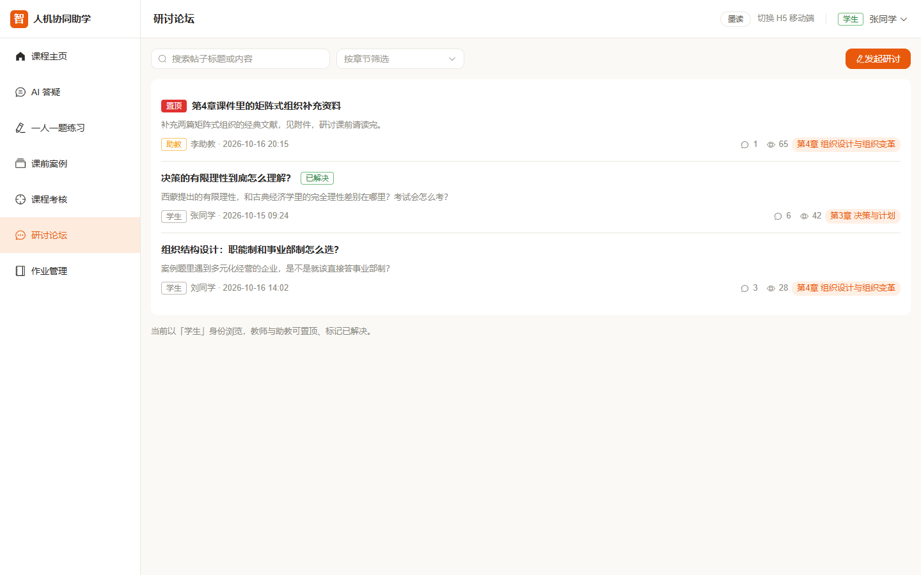

图 14 Web 研讨论坛：搜索、章节筛选与帖子列表五、特色与优势
本章从教学闭环、个性化引擎、产品设计与工程技术四个维度，总结产品的特色与优势。

（一）教学闭环：AI 嵌入全周期，且始终"教"而不是"替"
五个功能模块对应教师访谈归纳的五大痛点，环环相扣：
模块 | 解决的痛点 | 核心亮点
课前案例征集（M3） | 学生预习无抓手 | 学生提交加 AI 整理摘要标签，教师选用后课堂置顶
一人一题练习（M2） | 大班只有个别组上台练习 | 章节乘题型自选，AI 贴合学科背景出题，三维反馈
个性化考核（M4） | 纯考试与实际运用脱节 | 圈人出题，AI 结合过程性评价逐人生题，复核发布后面试式作答
学科背景差异化（M5） | 经管类与工科类同班差异 | 学生自设背景，出题与讲解自动切换取材方向
对话式意图跳转（M1） | "说人话找不到功能" | 本地规则引擎秒回跳转卡片，未命中才转大模型

所有 AI 反馈遵循同一教学原则：先肯定亮点，再给一条具体可操作的改进建议，不代替学生思考，不直接给标准答案。

（二）个性化：两个差异化引擎
产品内置两个差异化引擎，让"一人一题"真正落到每个学生：
- 学科背景引擎：同一章节，管理类学生拿到企业管理情境题，工科类学生拿到工程管理、生产运营情境题；
- 过程性评价引擎：一人一题的每次练习自动沉淀为评价数据，考核出题时薄弱章节加大权重——练过的题，决定考你的题。

（三）产品设计：双皮肤、双端、仪式感
产品在视觉与工程层面同时投入，形成三项设计优势：
- 双皮肤体系：默认"云课笺"暖纸卡片风，圆角卡片、徽章标签、待办行与进度环，定位高效工具台；"墨读"学报编辑排版风，深色底、衬线巨题、朱砂红批与面试函印章，定位阅读与展示场景。两套皮肤基于六十余个设计令牌构建，结构性差异整块切换，切换不影响任何交互逻辑。
- 仪式感装帧：练习是"今日专栏"（COLUMN 07），反馈是"红批"，考核是"面试函"，得分是"朱砂印章"——用编辑排版语法赋予重复学习行为以期待感。
- 双端一套架构：Web 与 H5 复用同一套 Store 与路由，角色权限由路由守卫统一控制，学生访问教师页面自动拦截至 403；同一课程主页按角色呈现不同入口——学生看今日待办与四宫格，教师看待选用案例、待复核题目与选稿、阅卷台。
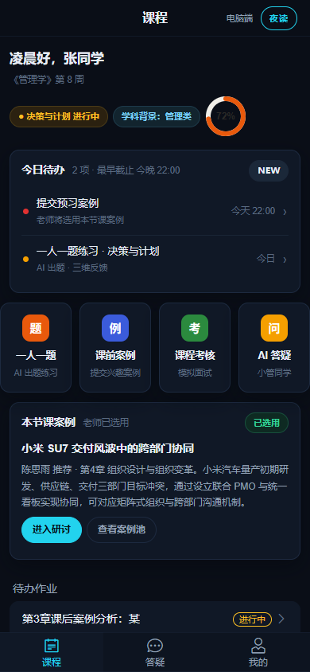

图 15 H5 课程页 · 云课笺皮肤（四）工程技术：可配置、可演示、可联调
工程技术设计以"可配置、可演示、可联调"为原则：
- 模型接入可配置：基于 OpenAI 兼容协议，页面内即可切换任意服务商与模型，密钥本地保存，错误提示全中文化（密钥无效、模型不存在、频控额度、超时、跨域分因提示）；
- 无后端可完整演示：仿真数据加本地持久化，开箱即演；API 代理、仿真模式开关与统一响应拦截器均已预留，后端就绪后逐页替换即可，页面不动；
- 离线演示支持：双击构建产物 index.html 以文件协议打开时，路由自动降级为哈希模式，无网络环境亦可路演；
- 工程质量验证：生产构建通过；39 项端到端断言全部通过，其中 13 项走真实大模型链路（出题、作答、红批反馈全流程），关键页面均经多设备截图逐项比对。

六、建议演示路径
以下动线约八分钟，覆盖产品核心亮点：
- 以学生账号登录，进入课程主页：云课笺问候卡、待办与四宫格；点击顶栏切换按钮，展示墨读杂志封面，讲解"课程即刊物"的设计理念；
- 进入 AI 答疑：输入"我想交作业"展示意图跳转卡片；再问一个课程问题，展示真实大模型回答；
- 进入一人一题：选择章节与题型，AI 出题后作答提交，展示红批三维反馈；
- 切换教师账号登录：主控台总览后进入案例池，选用一个学生提交的案例；
- 进入课程考核：圈选两名学生，AI 结合过程性评价出题，批量通过后发布，讲解个性化出题逻辑；
- 切回学生账号：查看定制的模拟面试题（面试函装帧），作答并获取 AI 反馈；
- 进入学情统计展示三图联看收尾；如被问及模型能力，进入模型接入页展示配置与测试连接。

七、当前阶段说明
当前版本为仿真数据模式：论坛发帖与作业提交为前端演示，学情统计图表为仿真值；练习、案例与考核数据保存于浏览器本地，刷新不丢失。
页面文案与装帧围绕《管理学》单课程定制，产品框架与流程可复用于其他课程。

